

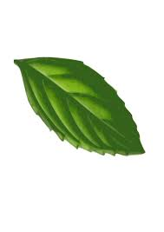
Battle of the Scents

(气味之战, 或香味比拼)

化学名称 | 使用量
菜籽油 | 每瓶12-13毫升(总计24-26毫升)
去离子水 | 每瓶12-13毫升(总计24-26毫升)
任何香草 (如: 薄荷、罗勒、鼠尾草) | 2 片叶子

设备名称 | 数量
盘子/纸张 | 1
剪刀 | 2
螺旋盖小瓶 | 4

瓶 1 - 水中放一大片薄荷
用剪刀剪下一大片薄荷。 将这片薄荷放入一个螺旋盖小瓶中.何瓶中加入12-13毫升水.拧紧瓶盖,将薄荷叶浸入水中。
瓶 2 - 切碎的薄荷放水中
剪下一片与瓶大小相似的薄荷叶,并将其切成小块.将碎片转移到一个新瓶中.向瓶中加入12-13毫升水.拧紧瓶盖,将薄荷碎片浸入水中.
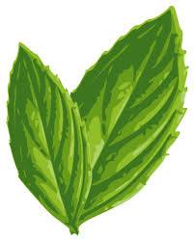
瓶 3 - 油中放一大片薄荷
另剪一大片薄荷,放入新瓶中。倒入12-13毫升水，拧紧瓶盖，将薄荷碎片浸入水中。
瓶 4 : 油中放剪碎的薄荷
剪下一片与瓶1 和 瓶3 大小相似的薄荷叶, 并将其切成小块. 将薄荷碎片放一个新瓶中， 向瓶中加入12-13毫升菜籽油，拧紧瓶盖。
实验步骤
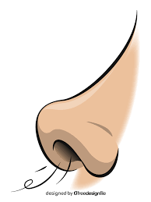
- 摇晃瓶子
充分摇晃每个瓶子. 确保薄荷叶与水或油充分接触.
- 静置瓶子
让每个瓶子静置15分钟然后继续完成剩余步骤.
- 简单的嗅觉测试
依次打开装有水俐小瓶.闻下它们中气味,比较薄荷气味的强度判断哪个瓶子的薄荷气味更强.对装有油的瓶子重复同样的操作

